UNIT 5: COLOURS
LESSON 5: LET'S CHECK!

Dragi Lucija, danas ćemo provjeriti koje sve riječi znaš imenovati iz 5.cjeline.

Za početak te molim da otvoriš svoju radnu bilježnicu na 74.stranici.
1.zadatak – poslušaj zvučni zapis (CD 25) i spoji slike i riječi. Nakon što si spojila slike i riječi, oboji slike bojom s kojom si spojila tu sliku.
Zvučni zapis iz radne bilježnice možete pronaći na IZZI-ju. Ulogirajte se na IZZI i odaberite 1. razred. S lijeve strane ekrana imate padajući izbornik i tamo odaberete zvučni zapis.
https://hr.izzi.digital/DOS/109/703.html (probajte na ovoj poveznici)
Ako ne možete ući preko poveznice:
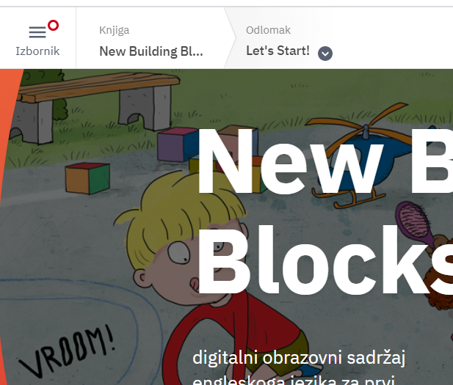

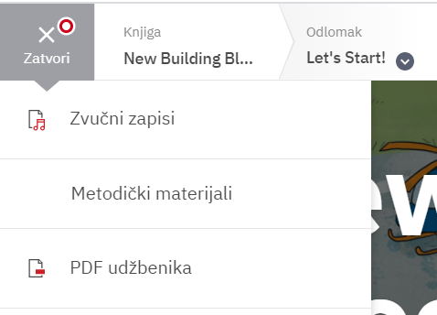

2. Zatim riješi 2.zadatak na stranici 75. Pročitaj riječi, nacrtaj ih i oboji u zadanu boju.

Sada kada si sve to lijepo riješila, molim te, da otvoriš ovu poveznicu. Ovdje se nalazi jedan kviz. Molim te da, prilikom rješavanja kviza, zatvoriš svoj udžbenik, radnu bilježnicu i bilježnice i probaš sama riješiti kviz. Na taj način ćemo i ti i ja dobiti povratnu informaciju koliko dobro si usvojila gradivo, a što još trebaš malo vježbati.
https://www.bookwidgets.com/play/HYTCHJ?teacher_id=6711873658421248
Također vas molim da, prije samog rješavanja kviza, proučite upute kako ćete riješiti kviz i poslati meni rezultate.
UPUTE:
Kada otvorite kviz, ispred vas će se pojaviti pitanja. Dobro pročitajte svako pitanje i odgovorite na njih.
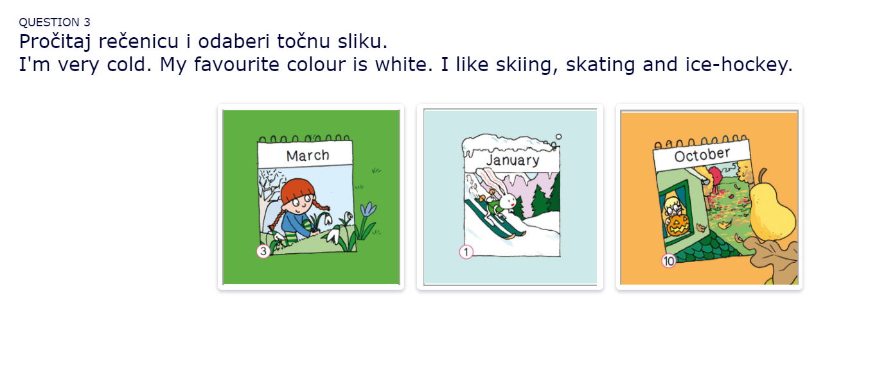
Kada ste odgovorili na pitanje, u donjem desnom kutu ekrana se nalazi strelica koju trebate stisnuti kako biste došli do sljedećeg pitanja.
stisnite ovu strelicu nakon svakog pitanja

Kada riješite sva pitanja, na ekranu će se pojaviti ova poruka:
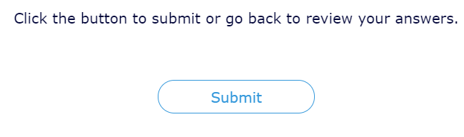
Ako ste sigurni da ste sve dobro riješili OBAVEZNO stisnite SUBMIT kako biste predali kviz meni na pregled.

U slučaju da ste se predomislili ili ste se sjetili odgovora na neko pitanje (prije nego stisnete SUBMIT), uvijek možete promijeniti svoje odgovore tako što ćete u gornjem desnom kutu ekrana stisnuti ovu ikonu:
Ona označava broj pitanja. Nakon što stisnete ovu ikonu pojavit će vam se izbornik s pitanjima. Stisnite broj pitanja koje želite popraviti i ono će vas vratiti na to pitanje:
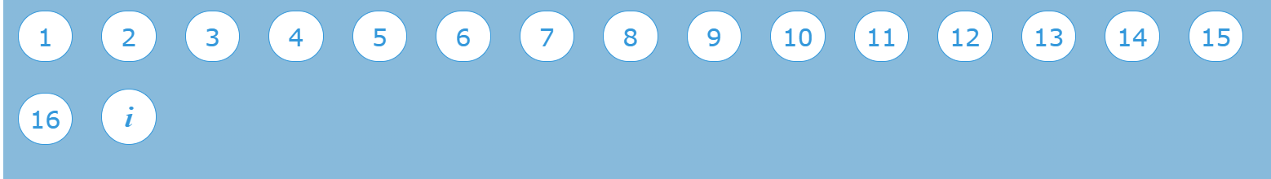

Pitanja

Na samom kraju vas još jednom podsjećam da ne zaboravite stisnuti SUBMIT. Nakon što stisnete SUBMIT, ispred vas će se otvoriti poruka u kojoj trebate napisati svoje puno ime i prezime (molim vas da napišete, na primjer Pero Perić, a ne samo Pero P.)

Upišite puno ime i prezime

Kada ste to sve napravili OBAVEZNO stisnite SEND.

GOOD LUCK!

